Великолепный Four Seasons Hotel Kuwait открывает свои двери для первых гостей
- Легендарная сеть отелей и курортов
Four Seasons
приглашает всех посетить совершенно новый отель
Four Seasons
Hotel Kuwait в районе Персидского залива, который несомненно заставит сердца самых искушенных путешественников биться быстрее
- В честь открытия отеля, команда
Four Seasons
подготовила специальное предложение для своих первых гостей

August 30, 2017, Kuwait City, Kuwait

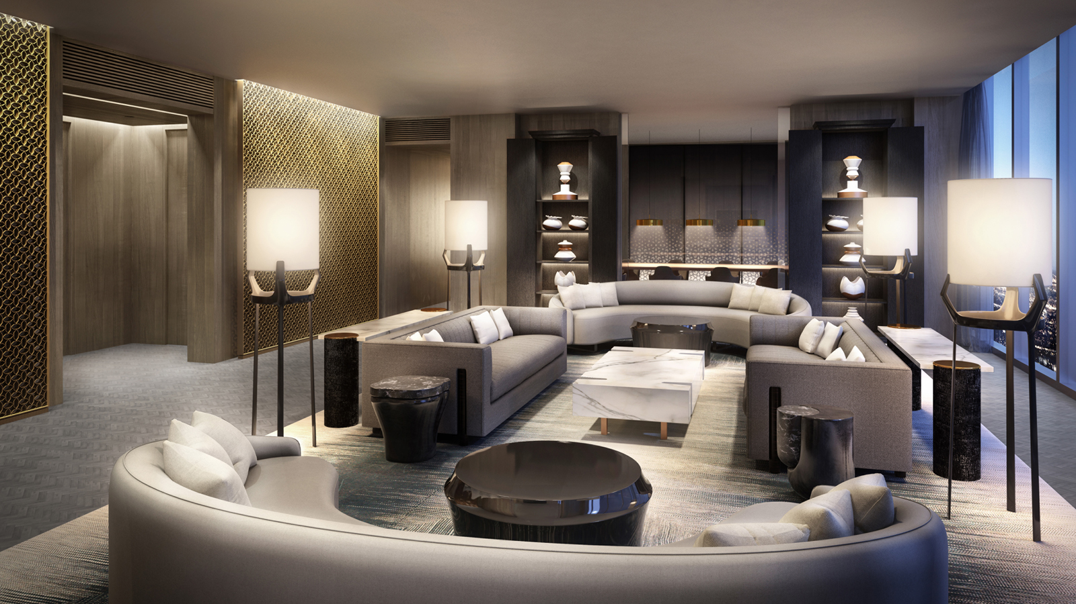 | 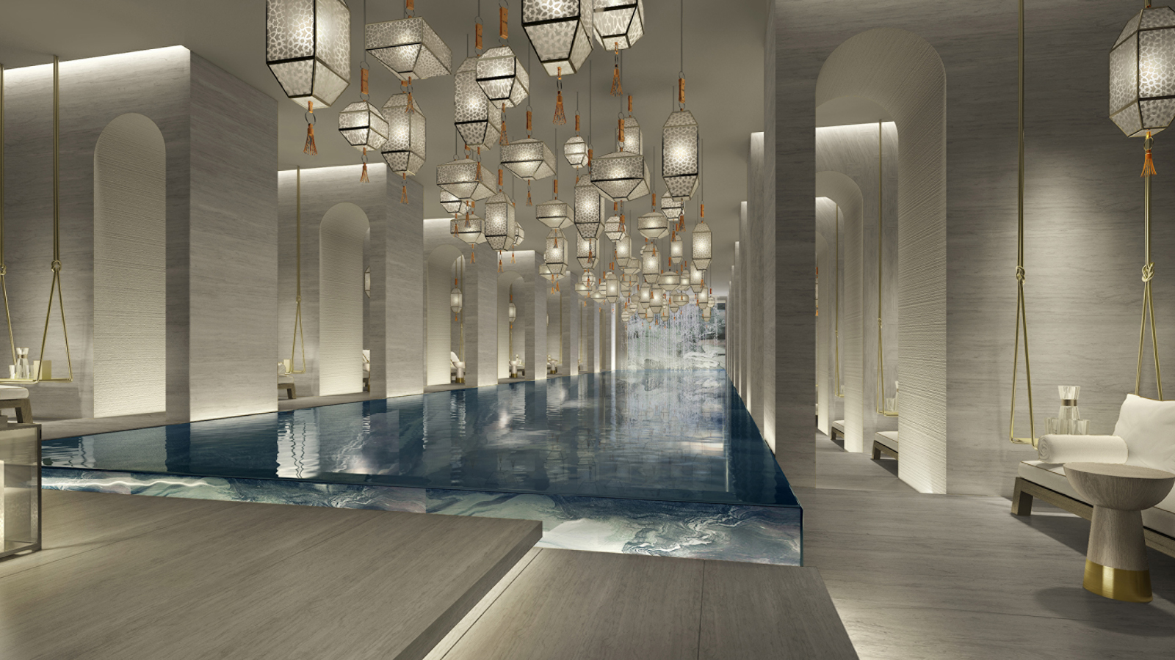 | 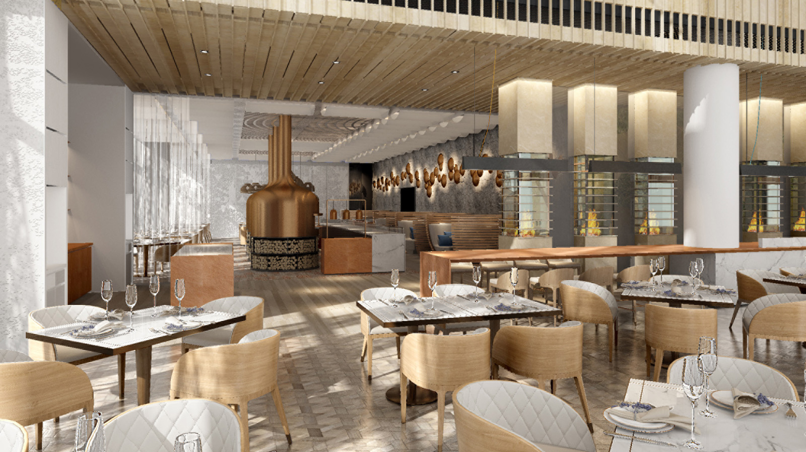
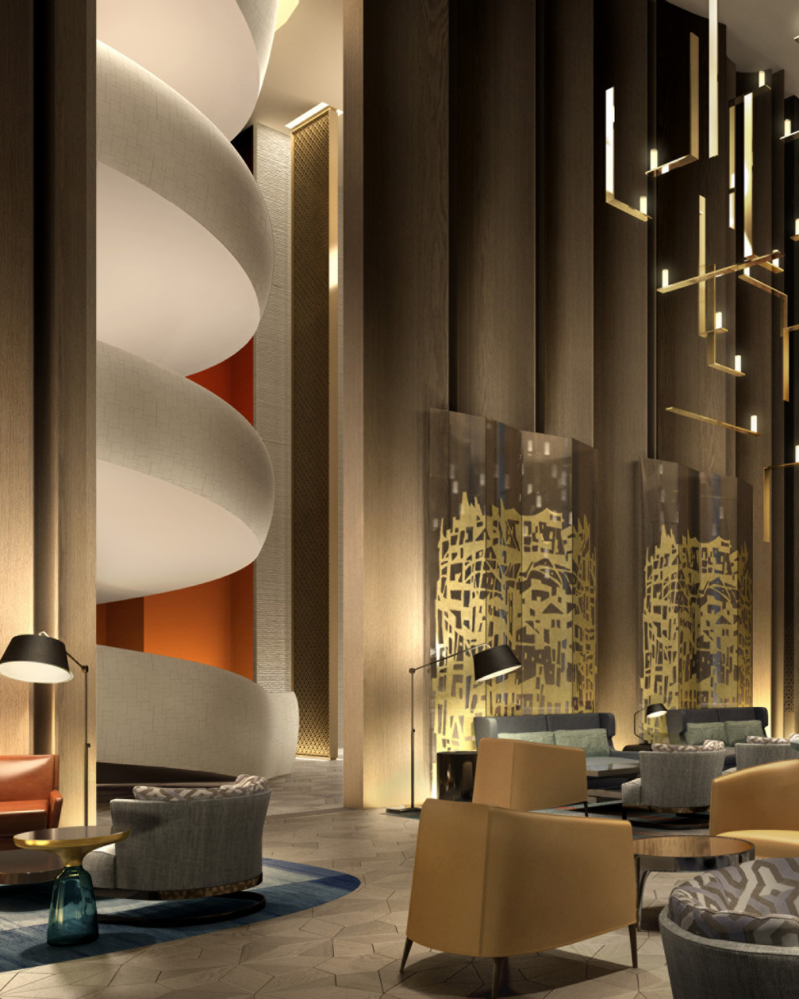 | 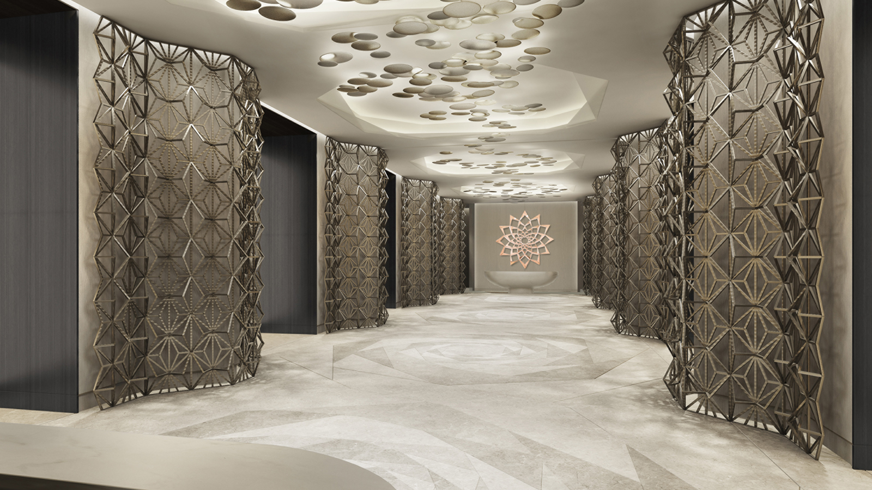 | 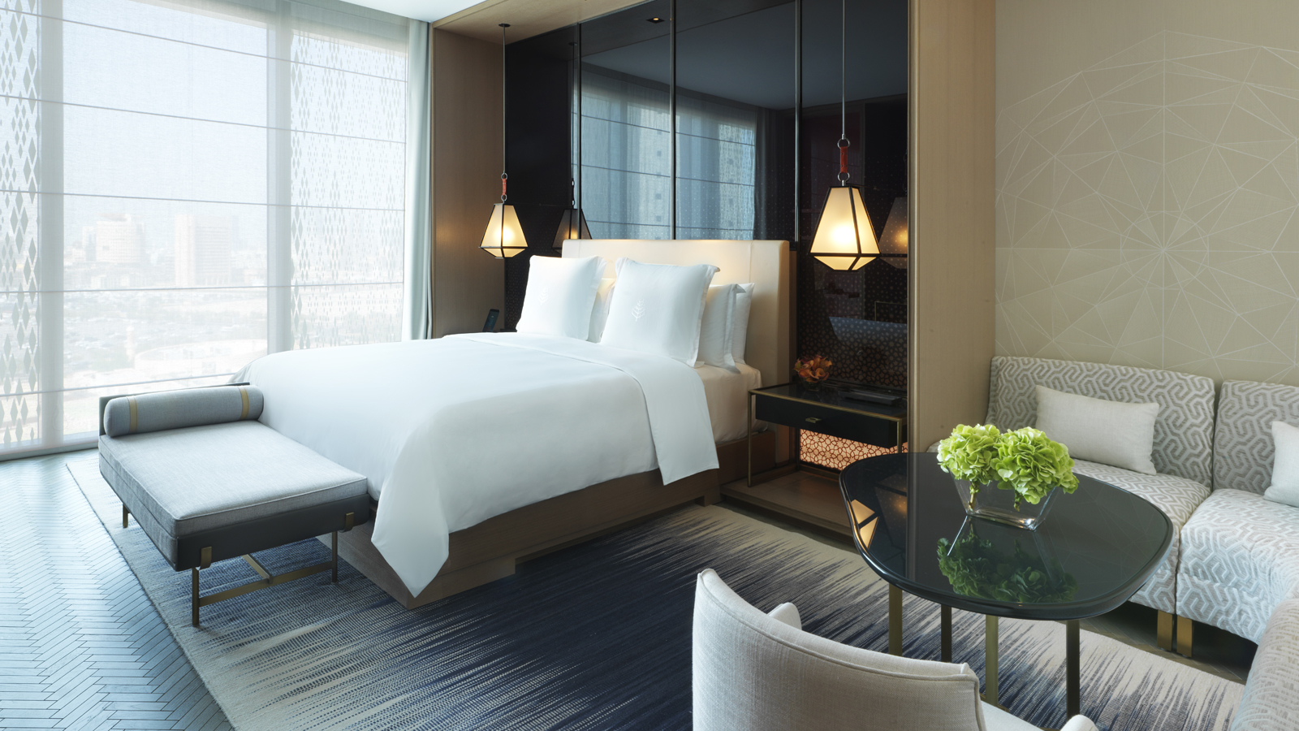
При входе в
Four Seasons
Hotel Kuwait невозможно не заметить грандиозную лестницу в самом центре лобби высотой 13 метров, которая словно вопреки закону гравитации бесконечно стремится наверх.
«Лестница в лобби
Four Seasons
Hotel Kuwait стала символом и отличительной чертой отеля. Мы же видим в этом намного больший смысл. Для нас эта лестница – символ оптимизма и стремления к новым вершинам, атмосферу которых может ощутить любой гость или житель этого динамичного города,» - комментирует генеральный менеджер отеля Дидие Жарден (Didier Jardin) – «Для нашей команды, состоящей из 415 человек, это также стимул и напоминание о том, что задача сотрудников
Four Seasons
Hotel Kuwait – вывести стандарты гостиничного бизнеса в Кувейте на новый уровень, достойно представляя лидера сферы гостеприимства в стране».
Four Seasons
Hotel Kuwait расположен в новом архитектурном комплексе Burj Alshaya, состоящем из двух небоскребов, в самом сердце города. Центральное месторасположение Burj Alshaya идеально подходит как для туристов, так и для бизнес-путешественников, а также местных жителей, желающих посетить лучшие рестораны Кувейта и отдохнуть от повседневной жизни.
Всего в отеле 217 номеров и 67 неотразимых люксов.
Four Seasons
Hotel Kuwait – идеальное направление для любого вида путешествия. Отель подойдет для деловых людей, желающих сфокусироваться на работе, влюблённых пар, нуждающихся в уединение, и больших семей, которым необходим максимальный комфорт и интересная развлекательная программа. На территории отеля уже функционируют четыре ресторана, представляющие кухни разных стран мира, а в сентябре этого года откроется пятый. Гостей
Four Seasons
Hotel Kuwait ждёт изумительный двухэтажный СПА-комплекс, предлагающий инновационные процедуры, и два бассейна. Общая площадь пространства для мероприятий в отеле составляет более 2,900 квадратных метров, и в календаре
Four Seasons
Hotel Kuwait уже отмечено множество больших мероприятий.
Шеф-консьерж Ахмед Эльмомор (Ahmed Elmomоr) утверждает, что гости отеля могут насладиться изысканным персонализированным сервисом
Four Seasons
с момента приземления самолёта в аэропорте Кувейта. Отель с удовольствием организует личный трансфер и персонального водителя, который будет сопровождать гостей на протяжении всего путешествия. Автомобильная коллекция
Four Seasons
Hotel Kuwait является одной из самых внушительных в стране. В коллекцию входят множество уникальных моделей автомобилей, включая роскошный Bentley Flying Spur.
Для своих первых постояльцев
Four Seasons
Hotel Kuwait подготовил специальное предложение - скидка 20% на стандартные номера и завтрак на две персоны в подарок.
Дизайн
Four Seasons
Hotel Kuwait
Дизайн
Four Seasons
Hotel Kuwait был разработан архитектурным бюро Gensler и дизайнером Ябу Пушельбергом (Yabu Pushelberg). Отель с уверенностью можно назвать одним из самых красивых отелей мира. Несмотря на современные акценты, дизайн здания выполнен в лучших кувейтских традициях, сохраняя аутентичный стиль и амбианс арабской культуры.
Интерьер выполнен в теплых тонах. Особое внимание было уделено качеству материалов и тканей, использованных в дизайне. Также дизайнеры ответственно подошли к выбору произведений искусства, которые создают особенный шарм отеля, например: скульптура изображающая цветущую орхидею, известного британца Марка Куинна (Marc Quinn), которая украшает лобби.
С целью обеспечить максимально комфортное и удобное пространство для спокойного отдыха, продуктивного рабочего дня или беспечного семейного времяпрепровождения в 284 номерах и люксах продумана каждая деталь. Из отеля открывается невероятный вид на город и на самый большой парк страны Al Shaheed Park. Большинство люксов, в том числе и самый большой люкс в городе Royal Suite, можно с легкостью трансформировать в пространство для мероприятий и вечеринок.
Широкий выбор ресторанов в
Four Seasons
Hotel Kuwait
Отель
Four Seasons
Hotel Kuwait предлагает своим гостям широкий выбор ресторанов, которыми управляет бренд-шеф отеля Себастьяно Спривери (Sebastiano Spriveri), отвечающий также за организацию банкетов.
Изысканный итальянский ресторан Dai Forni, расположившийся на 21 этаже, обладает неповторимой атмосферой и захватывающим видом на город. Шеф-повар ресторана Даниэль Бартоло Полито (Daniele Bartolo Polito) готовит авторскую пиццу и пасту наряду с излюбленными блюдами международной кухни. В ресторане также есть возможность насладиться кухней на открытой террасе.
В меню ресторана Elements шефа Фабио Кварта (Fabio Quarta) преобладают блюда Юго-Восточной Азии, а также итальянская и арабская кухни. Здесь подают изумительные горячие и холодные закуски, фирменный вегетарианский бургер с фалафелем и восточные сладости. Помимо a la carte завтраков, каждое утро ресторан сервирует для гостей изысканный шведский стол из аппетитных блюд, в том числе и национальных. Ресторан идеально подходит для знакомства с национальной кухней Кувейта, деловых обедов в приватном кабинете и семейных ужинов.
Ресторан у бассейна Al Bandar приглашает гостей насладиться разнообразием легких блюд, закусок, освежающих напитков и кальянов на открытой террасе или в кондиционируемых закрытых зонах. В баре Al Soor’s, расположенном в лобби, гости могут отведать вкуснейший кофе, соки и безалкогольные коктейли, а также традиционный чай с мини-сэндвичами или десертами из кондитерской шефа Лючио Коломбо (Lucio Colombo).
В лобби отеля также расположилась знаменитая кофейня Starbucks, предлагающая любителям кофе и деловым гостям быстрый сервис и вкусные напитки. На сентябрь в отеле запланировано открытие пятого ресторана Sintoho, название которого происходит от городов Сингапур, Токио и Гонконг. Как можно догадаться по названию, в ресторане на глазах у гостей повара будут готовить блюда японской, китайской и сингапурской кухни.
Отдых и омоложение в спа-комплексе отеля
В самом сердце отеля расположился двухэтажный оздоровительный центр и СПА-комплекс Spa at
Four Seasons
. Этот храм спокойствия и релаксации предлагает гостям эксклюзивные и эффективные процедуры, которые проводятся в одной из десяти роскошно оснащенных комнат, помимо которых в центре есть две купальные зоны, закрытый хаммам и турецкая баня. Директор СПА-центра Мелисса Родригез (Melissa Rodriguez) с особой гордостью представляет гостям курорта псаммотерапию, пришедшую из Древней Греции, которая представляет собой лечение специальным нагретым кварцевым песком. По словам Мелиссы Родригез, уникальные песочные ванны, обволакивающие гостей теплым песком, создают неповторимые ощущения и полностью избавляют от напряжения. СПА-меню предоставляет гостям огромный выбор процедур с использованием продуктов от лучших мировых бьюти-брендов, таких как MCCM, Sodashi и Biologique Recherche. Для юных гостей были разработаны специальные щадящие процедуры, которые не повредят молодую и нежную кожу. В СПА-комплексе есть круглосуточный фитнес-центр, сауна, парная комната и джакузи, 26-ти метровый крытый бассейн, а также первый в Кувейте салон красоты сети Aveda Salon. Знаменитый американский салон и бренд органической косметики предлагает гостям услуги по уходу за волосами, ногтевой сервис и женские и мужские косметические процедуры.
Открытый бассейн и джакузи расположились на террасе четвертого этажа, где помимо комфортабельных шезлонгов есть пять роскошных зон отдыха, оснащенных кондиционерами. Здесь же находиться открытый ресторан-бар Al Bandar c легкими обедами и тропическими коктейлями.
Стоит отметить, что отель также идеально подходит для отдыха с детьми, которые будут рады обнаружить в номерах собственный халат и тапочки. А их родители останутся довольны продуманным сервисом, который включает в себя услуги профессиональной няни и индивидуальные семейные экскурсии.
Свадебные церемонии и другие праздники в
Four Seasons
Hotel Kuwait
Бывают такие дни, когда все должно быть идеально. Именно поэтому многие пары по всему миру выбирают отели и курорты
Four Seasons
в качестве места проведения одного из самых важных дней в их жизни. Еще до того как
Four Seasons
Hotel Kuwait официально открыл свои двери, кувейтские пары и семьи уже начали планировать свадьбы в одном из двух великолепных банкетных залов отеля. Многофункциональные залы прекрасно подойдут для организации изысканных ужинов, приемов, фуршетов и даже полноценных модных показов.
Four Seasons
также порадует влюбленные пары специальным свадебным предложением Majestic Wedding Package, которое включает в себя проживание в номере для новобрачных, коллекцию СПА-процедур, профессиональную фотосьемку, ночь проживания в роскошном люксе Ambassador и услугу трансфера из аэропорта на роскошном Bentley.
Деловые поездки в
Four Seasons
Hotel Kuwait
Специально для комфортного проживания деловых людей отель подготовил особые условия: в номерах гостей ждет рабочий стол, удобно расположенные розетки и зарядные станции, рабочее освещение и просторные гостиные для деловых встреч в каждом номере категории люкс. К услугам гостей в отеле есть также полностью оборудованный круглосуточный бизнес-центр и владеющие несколькими языками сотрудники, которые всегда готовы прийти на помощь. Помимо банкетных залов Al Bidaa и Al Mirqab в конференц-пространство отеля, площадью 2 912 кв. м. и вмещающие в себя до 2000 человек, входят просторные конференц-залы и комнаты для заседаний.
Отель
Four Seasons
Hotel Kuwait в Burj Alshaya стал частью великолепной коллекции
Four Seasons
в регионе Персидского залива, которая включает в себя удостоенные многочисленных наград отели в Саудовской Аравии, Бахрейне и Катаре, а также три отеля и курорта в Объединенных Арабских Эмиратах.

RELATED

August 30, 2017, Kuwait City, Kuwait
Four Seasons Hotel Kuwait at Burj Alshaya abre sus puertas, e inicia una nueva era para la industria de hotelería de lujo y servicio personalizado en el destino
http://publish.url/es/kuwait/hotel-news/2017/now-open-5.html

August 30, 2017, Kuwait City, Kuwait
فندق فورسيزونز الكويت برج الشايع... بداية عصر جديد من الفخامة والضيافة الفاخرة في العاصمة الكويتية
http://publish.url/ar/kuwait/hotel-news/2017/now-open-2.html

PRESS CONTACTS

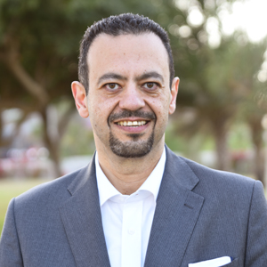 | Mohamed Karara  Director of Marketing  Al Soor Street, Al Mirqab  Kuwait City, P.O. Box 735 Safat  Kuwait  mohamed.karara@fourseasons.com  +965 9699 6316

